Синеглазая(О. Газман)Gm Cm F7 BСинеглазая, здравствуй, ласточка!Gm Cm F7 BВижу — ластишься, смотришь ласково.Eb F7 B Eb F7 Fm (G7)Ожидал тебя сто восходов я,Cm Gm D7 GmВ ста закатах грусть израсходовал.Где летала ты, птица нежная,Ты любовь моя безнадежная?Улетала с кем в синь рассветную,В ком оставила сказку светлую?Я давно стою у прибрежных скал,Я тебя в ночи ожидать устал.И выслушивать шум осиновый,И смотреть в глаза небу синему.Пролетели те ветры вихрями,На висках зима след оставила.Принесла ты мне радость тихую,Песню грустную звёзд окраинных.
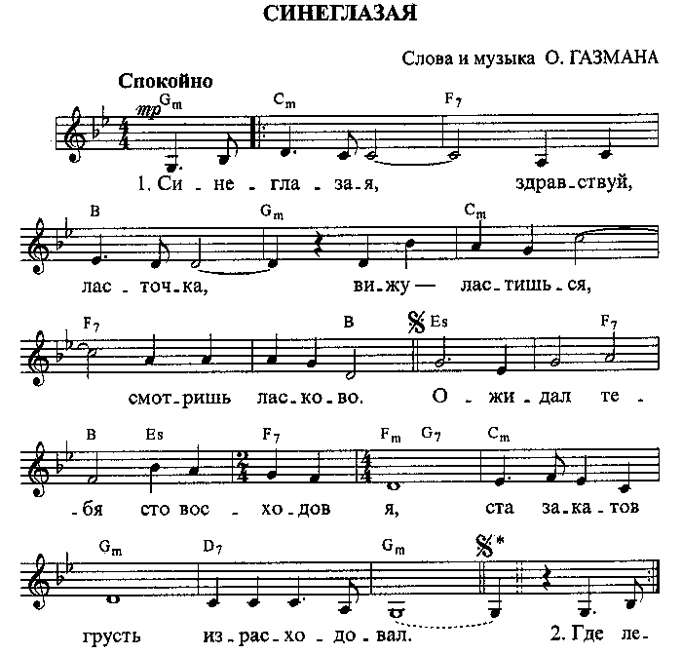
В исполнении Олега Газмана:
В исполнении Олега Газмана
Вернуться в онлайн-песенник

